Instalación Node.js

A continuación voy a proceder a explicar la instalación de Node.js en nuestro PC.
Primero, debemos escribir en nuestro navegador “Node.js”.
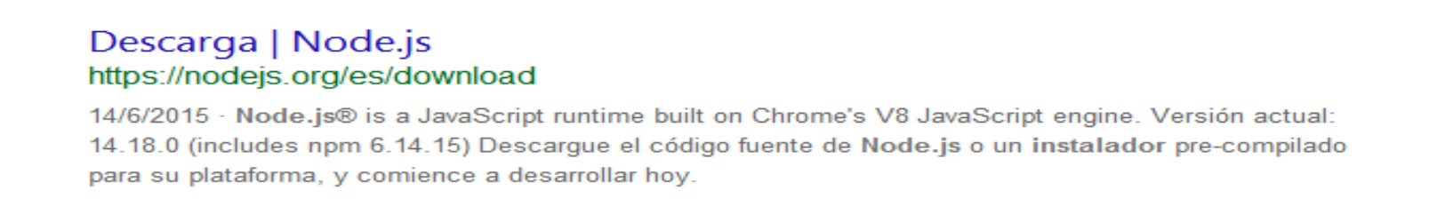
Seleccionamos la opción que vemos en la imagen y procedemos a instalar la última versión de Node.js.

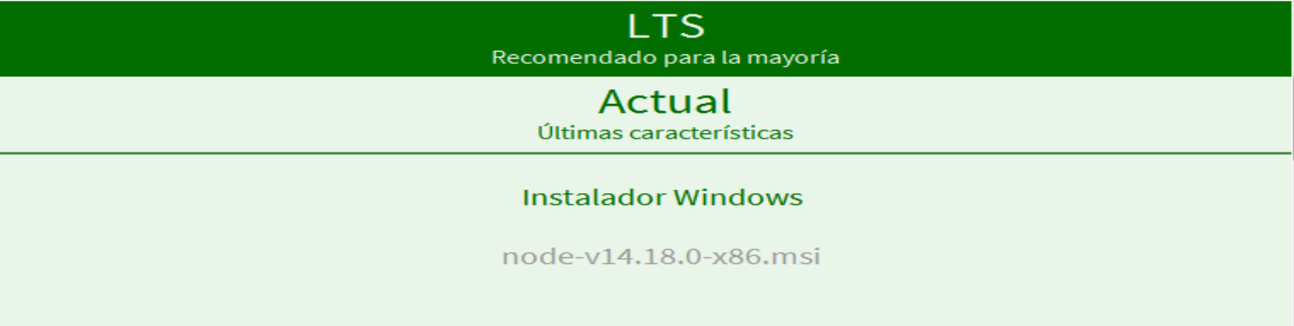

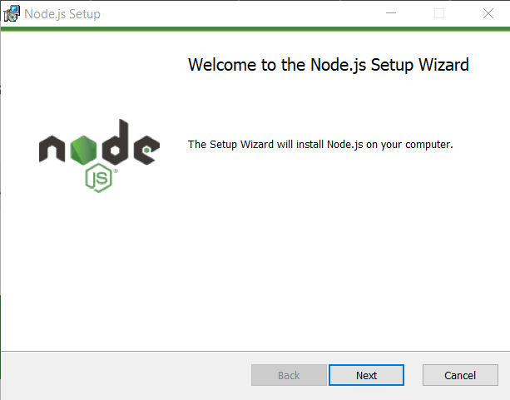
Esperamos a que se descargue y a continuación ejecutaremos el archivo .msi descargado.
Seleccionamos “Siguiente”.
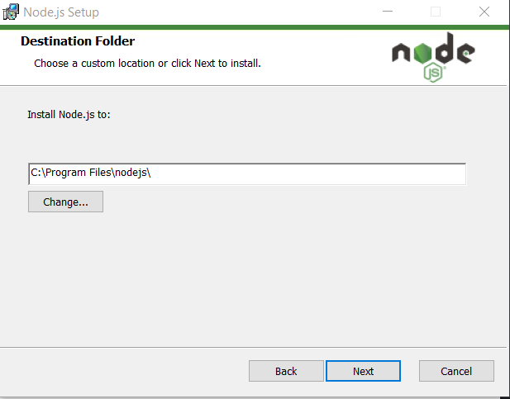

Después nos preguntará donde queremos dejar la carpeta de Node.js.
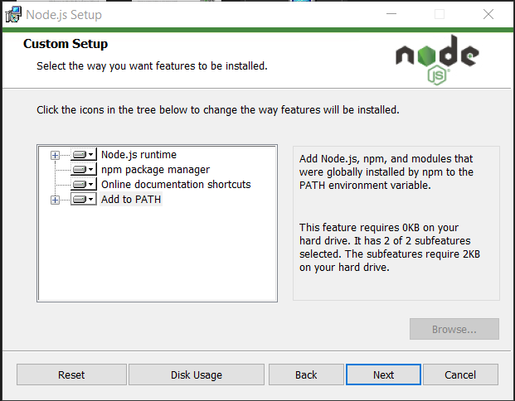
En nuestro caso lo dejamos por defecto.
Aquí nos da la opción de cambiar las funcionalidades que se instalarán, queremos que se instalen todas por lo que seleccionamos siguiente.
Después comprobaremos que está todo correcto desde la Windows PowerShell, escribiendo “node –version”.
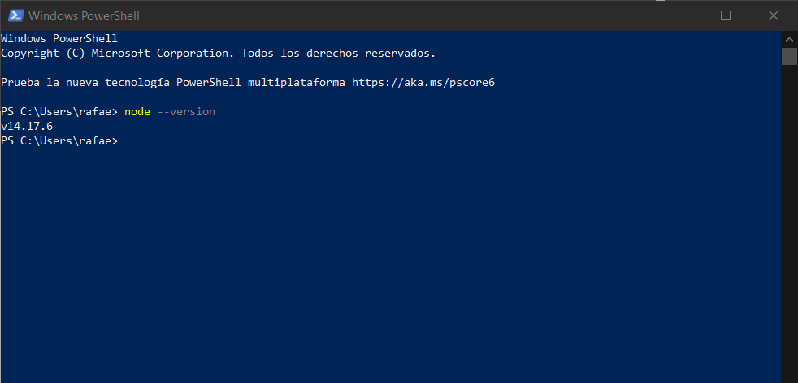

Subir un archivo a Github

Para subir un archivo a Github, primeramente, inicializaremos GIT con el comando “git init”.

Después añadiremos los archivos con un “git .”
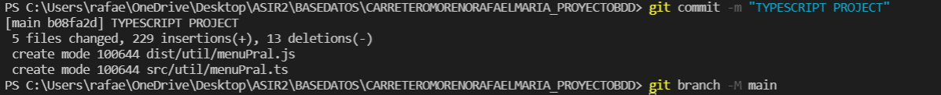
A continuación con un commit le pondremos una frase por defecto y le haremos un branch.
Y finalmente añadiremos la ruta con el remote add y un push.

